П Р О Е К Т


МУНИЦИПАЛЬНОЕ ОБРАЗОВАНИЕ
«МУРИНСКОЕ ГОРОДСКОЕ ПОСЕЛЕНИЕ»
ВСЕВОЛОЖСКОГО МУНИЦИПАЛЬНОГО РАЙОНА
ЛЕНИНГРАДСКОЙ ОБЛАСТИ

СОВЕТ ДЕПУТАТОВ ЧЕТВЕРТОГО СОЗЫВА

РЕШЕНИЕ

« » _______ 2022 г. г. Мурино №

О внесении изменения в решение совета депутатов от 29.04.2020 г. № 57

В соответствии с Федеральным законом от 06.10.2003 № 131-ФЗ «Об общих принципах организации местного самоуправления в Российской Федерации», Федеральным законом от 24.07.2007 № 209-ФЗ «О развитии малого и среднего предпринимательства в Российской Федерации», Уставом муниципального образования «Муринское городское поселение» Всеволожского муниципального района Ленинградской области, советом депутатов принято

РЕШЕНИЕ:

1. Внести изменение в Перечень муниципального имущества муниципального образования «Муринское городское поселение» Всеволожского муниципального района Ленинградской области, предназначенный для передачи во владение и (или) в пользование на возмездной основе, безвозмездной основе или на льготных условиях субъектам малого и среднего предпринимательства и организациям, образующим инфраструктуру поддержки субъектов малого и среднего предпринимательства (далее – Перечень), утвержденный решением совета депутатов муниципального образования «Муринское городское поселение» Всеволожского муниципального района Ленинградской области от 29.04.2020 № 57 (в ред. от «15» декабря 2021 г. № 196), изложив его в новой редакции, согласно приложению к настоящему решению.
2. Опубликовать настоящее решение в газете «Муринская панорама» и на официальном сайте в информационно-телекоммуникационной сети Интернет www.администрация-мурино.рф.
3. Настоящее решение вступает в силу со дня его официального опубликования.
4. Контроль за исполнением настоящего решения возложить на постоянную комиссию по бюджету, налогам, инвестициям, экономическому развитию, торговле и предпринимательству.

Глава муниципального образования | Д.В. Кузьмин

УТВЕРЖДЕН
решением совета депутатов
МО «Муринское городское поселение»
Всеволожского муниципального района
Ленинградской области
от 29.04.2020 № 57
(в ред. от «___» _______ 2022 г. № ___)

ПЕРЕЧЕНЬ
муниципального имущества муниципального образования «Муринское городское поселение» Всеволожского муниципального района Ленинградской области, предназначенного для передачи во владение и (или) в пользование на возмездной основе, безвозмездной основе или на льготных условиях субъектам малого и среднего предпринимательства, организациям, образующим инфраструктуру поддержки субъектов малого и среднего предпринимательства, и физическим лицам, не являющимися индивидуальными предпринимателями и применяющими специальный налоговый режим «Налог на профессиональный доход» (самозанятые)

№ п/п | Наименование имущества | Характеристики | Местонахождение имущества | Год ввода в эксплуатацию | Общая площадь (кв.м), протяженность (м),/ этажность | Фото объекта
1 | МФЦ CanonLaserBase MF3228 | Устройство: принтер/сканер/копир  Цветность печати: черно-белая  Технология печати: лазерная  Размещение: настольный | г. Мурино, ул. Оборонная, 32А | 2011 г. | - | 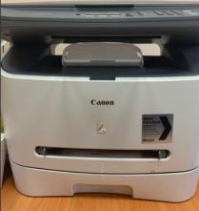
2. | Телефонный аппарат стационарный | Телефонный аппарат стационарный с кнопочной клавиатурой | г. Мурино, ул. Оборонная, 32А | 2009 г. | - | 
3. | Мотокоса STIHL FS 250  (3ед.) | - | стоянка для техники,  г. Всеволожск | 2017 г. | - | 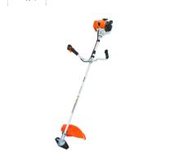
4. | Садовый трактор (райдер) Park 340 X STIGA | - | стоянка для техники,  г. Всеволожск | 2017 г. | - | 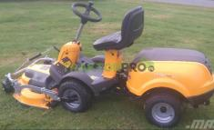
5. | Дека косильная Park 95 Combi EI | - | стоянка для техники,  г. Всеволожск | 2017 г. | - | 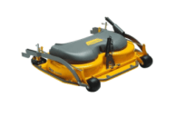
6. | Подметальная щетка для Park | - | стоянка для техники,  г. Всеволожск | 2017 г. | - | 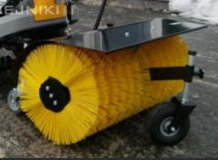
7. | Свиппер  бензиновый SWS 800 G STIGA  (2 ед.) | - | стоянка для техники,  г. Всеволожск | 2018 г. | - | 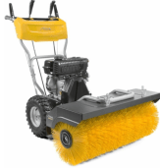
8. | Пылесборник 80 см для свиппера SWS 800G  (2 ед.) | - | стоянка для техники,  г. Всеволожск | 2018 г. | - | 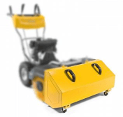
9. | Свиппер бензиновый SWS 800 G STIGA | - | стоянка для техники,  г. Всеволожск | 2017 г. | -
10. | Пылесборник 80 см для свиппера SWS 800G 3 | - | стоянка для техники,  г. Всеволожск | 2017 г. | -
11. | Снегоотвал 80 см для свиппера SWS 800G | - | стоянка для техники,  г. Всеволожск | 2017 г. | - | 